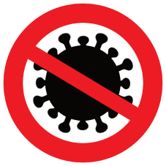**ПРАВИЛА ПОНАШАЊА УЧЕНИКА У ШКОЛИ**

**ЗА ВРЕМЕ ЕПИДЕМИОЛОШКЕ СИТУАЦИЈЕ**

1. Пре поласка у школу обавезно проверите телесну температуру
2. У случају да се не осећате добро у смислу да имате неке од симптома који могу да указују на COVID 19 позитиван статус, обавезно останите код куће и о томе обавестите родитеље.
3. Обавезно носите маску при уласку у школу, па све до доласка до своје клупе. Маску обавезно користити и приликом одговарања и сваког разговора, као и приликом било којег кретања ван клупе, приликом одласка на одмор или тоалет.
4. Током боравка у школи избегавајте певање, навијање, гласно довикивање...
5. Све врсте маски долазе у обзир, под условом да покривају нос и уста (хируршка, епидемиолошка или платнена). Уколико се определите за платнене маске, оне се морају свакодневно прати на високој температури и пеглати, а сам дезен маске мора бити прикладан (без навијачких и провокативних обележја).
6. Избегавајте било какав физички контакт, без руковања и загрљаја.
7. Држите физичку дистанцу од 2 метра, без обзира да ли сте у учионици, ходнику школе, школском дворишту или било којем другом месту.
8. Избегавајте додиривање лица, нарочито носа, уста, очију.
9. Употребљену маску, марамице,... одложите у корпу за отпатке (не бацати по школи и дворишту).
10. Често и правилно, у трајању најмање од 20 секунди перите руке водом и сапуном и користите дезинфекционо средство приликом уласка у учионицу.
11. Уколико вам нису доступни вода и сапун, користите лична дезинфекциона средства.
12. Никако немојте да са другима делите храну из исте амбалаже или посуде, као и пиће. Користите амбалажу за једнократну употребу.
13. Пожељно је доручковати пре доласка у школу (преподневна смена), или ручати (послеподневна смена), као и припремати ужину и/или суви оброк

( у зависности од дужине времена проведеног у школи).

1. У случају појаве било каквих симптома за време наставе (малаксалост, температура, кашаљ...), ученик се упућује у просторију за изолацију и обавештавају се родитељи, који преузимају бригу око даљег збрињавања.
2. .

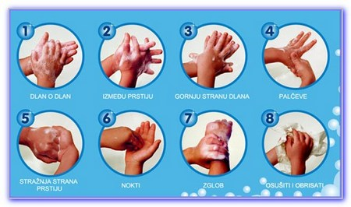

**Правилно ношење маске**

**Физичка дистанца**

**Правилно прање руку**

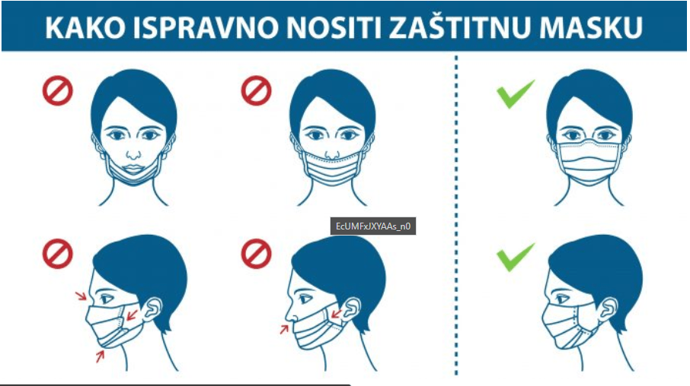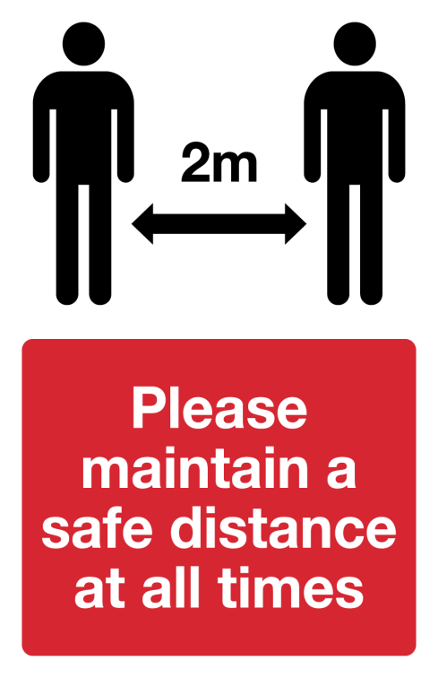

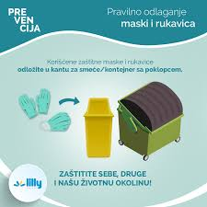

**САОБРАЋАЈНА ШКОЛА**

**„ПИНКИ“ НОВИ САД**

**Правилно одлагање отпада**